**6.3 技术路线**

**6.3.1 课题1技术路线**

在本课题中，将使用AI技术开展复杂场景下高精度多时空气象预报关键技术的研究。完整的气象预测需要进行数据采集与收集、数据预处理、数据融合、特征提取与分析、模型构建与训练、预测与结果评估多个流程。本课题将沿用气象预测的流程，展开复杂地形和复杂天气下关键技术研究，提升复杂场景下高精度多时空气象预报能力，提供高质量的气象预报数据，为光伏预测场景提供数据支撑。其技术路线如图 5‑1所示。

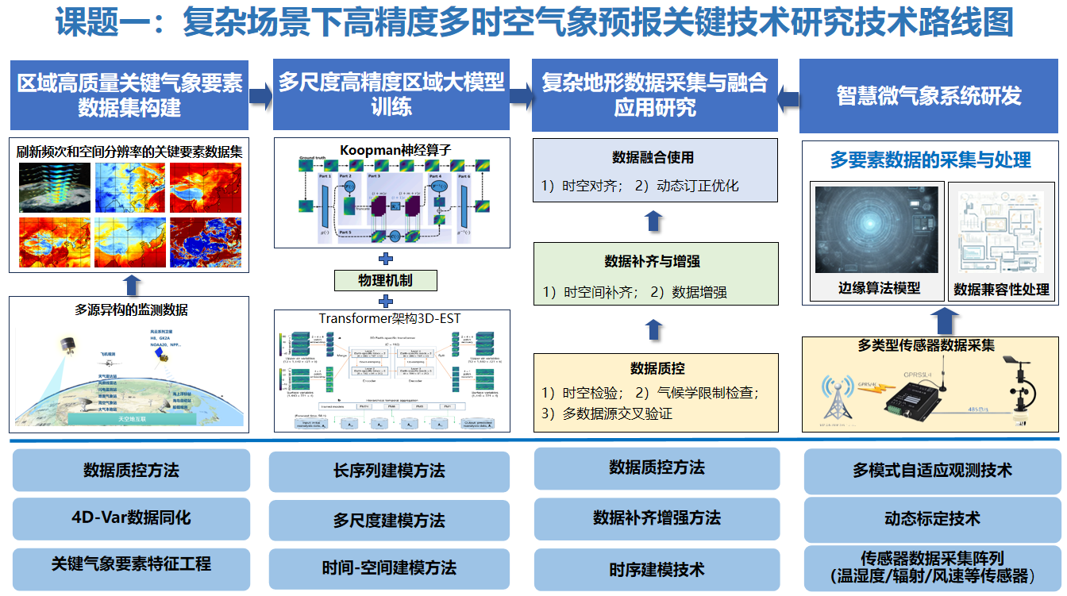

**图 5-1课题1技术路线图**

**1.贵州区域高精度多时空气象预报技术研究技术路线**

首先，构建一个精细且准确的大模型需要大量的高质量数据作为基础。收集贵州区域历史再分析数据、卫星数据、场站观测等数据，开展贵州区域辐射时空变化特征以及对光伏出力影响规律分析，利用精细数值模拟和四维变分同化技术，构建包含地表辐射及其他光伏发电关键气象要素的高分辨率气象再分析数据集和快速滚动分析数据集。数据被划分为训练集、验证集和测试集，确保有足够的数据用于模型评估而不影响最终性能。其次，气象要素预报涉及多个空间和时间尺度的气象现象，这要求模型能够在不同的尺度上进行有效建模。对Transformer架构进行扩展，使用自注意力机制、多头注意力、位置编码等，更好地处理天气数据中的长时序和空间依赖关系。使用空间-时间建模，结合空间和时间信息，捕捉空间与时间之间的复杂依赖关系。利用多尺度卷积，在不同尺度上提取特征，提高对不同气象尺度的建模能力。使用Koopman神经算子可将原始非线性动力系统映射为线性动力系统，在线性空间进行时间推演，以增强模型的预测能力。使用物理规律约束，增强模型的物理一致性，降低预测结果的不可控度。最后，采用合适的评估指标对预测结果进行评估，如均方根误差（RMSE）、1-相关性系数（R）等，验证模型的有效性和可靠性。

**2.智慧微小型气象设施研发技术路线**

首先，将研究基于“云-边-端”协同架构的模块化可编程硬件设计，开发多通道自适应信号调理电路与嵌入式动态标定单元，解决极端环境下传感器稳定性不足及观测参数僵化配置的行业痛点。其次，将研究边缘侧轻量化AI算法与动态标定技术，攻克数据采集模式智能切换、异常天气特征提取及传感器漂移实时补偿等难题，实现数据精度提升和异常识别率提高的技术突破。

**3.复杂地形微气象数据采集与融合应用研究技术路线**

首先，通过多种手段获取复杂地形区域的微气象数据，包括地面气象站观测、场站观测等，确保数据的全面性和多样性。气象资料质量控制是基于气象要素自身所反映的大气变量物理、气候特征的变化规律和各气象要素相互联系的规律。实时气象资料的各要素值的质量控制包括气候学界限值检查、空间一致性检查以及降水的偏态修正等。对采集到的原始数据通过极值检验、邻域检验、时间一致性检验等常规方式进行初步整理和剔除进行清洗，去除异常值和噪声，同时对不同来源的数据进行交叉验证，确保数据的一致性和准确性。针对缺失数据使用合适的方法对缺失数据进行插补处理，如线性插值、反距离权重插值、克里金插值、生成式网络（GAN）等，以提高数据的完整性；微气象数据可反映电站局地气象条件特征，帮助校准区域大范围气象大模型在局地的系统性偏差。将实时辐照度、温度、湿度等作为输入特征，探究使用合适的时空融合算法（LSTM、XGBoost等），将不同时间、不同空间尺度的数据进行融合应用，对预测结果进行纠偏，进一步提升预测准确度。

**6.3.2 课题2技术路线**

本课题将基于课题1研发的国产气象大模型输出结果，使用AI技术开展基于大模型与多维数据协同的光伏功率预测关键技术研究。课题2设置了光伏出力特性的气象影响机理研究、基于分区建模技术的复杂地形光伏多时间尺度发电功率预测技术研究、基于转折性天气的光伏发电爬坡事件预报及功率预测修正技术研究、功率预测与电力现货交易市场效益协同模式构建研究内容，以解决多时间尺度光伏功率预测准确率提升问题。完整的功率预测需要进行数据收集、数据清洗和预处理、数据融合分析、特征工程提取、模型训练与构建、预测结果评估等流程。本课题将沿用功率预测流程，融合气象大模型输出的高更新频次\高分辨率预报数据，展开不同气象条件下、复杂地形和转折性天气下的功率预测关键技术研究，提升功率预测精度，为发电效益提升提供有力支撑。

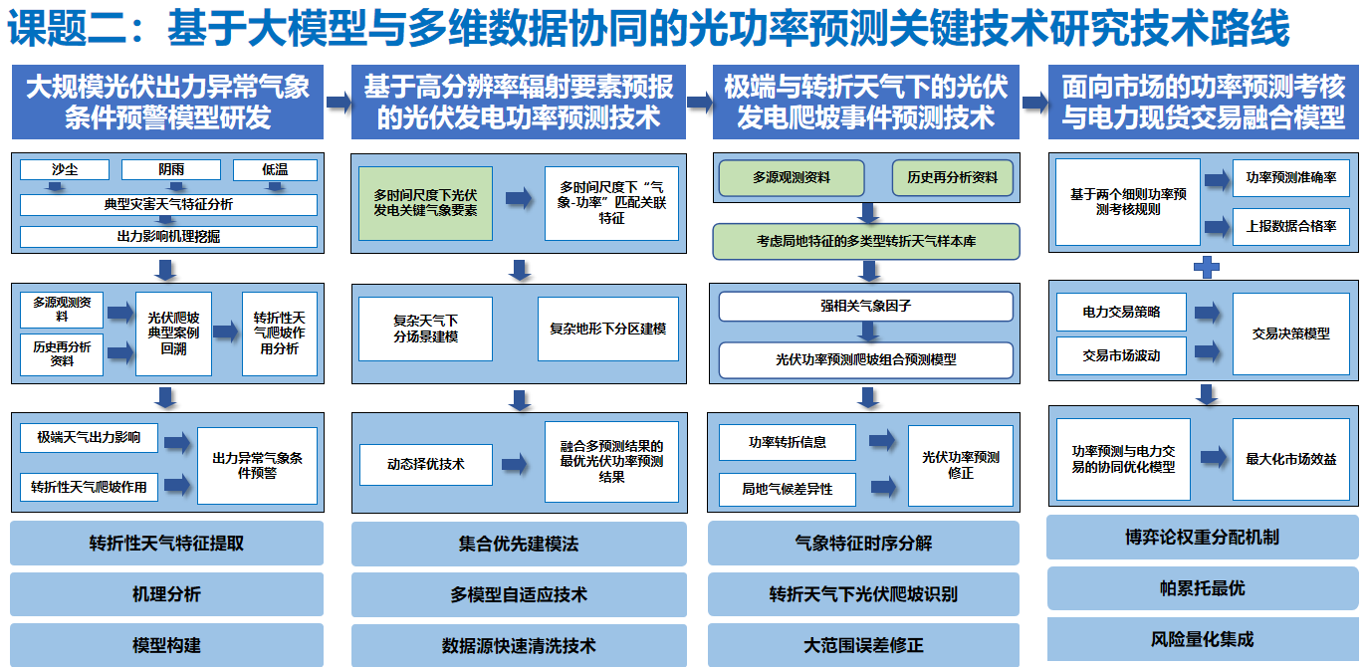

**图6-5 课题2技术路线图**

**1.光伏出力特性的气象影响机理研究技术**

首先，基于高频更新数值天气预报与大模型天气预报等多源气象数据集合，分析沙尘、极端低温等对光伏发电能力有严重影响的典型灾害性事件特征，研究影响光伏发电能力的极端天气事件区域气候特征；其次，研究极端与转折性天气对光伏功率爬坡作用机理；最后，基于灾害性天气光伏出力影响机理和极端与转折性天气光功率爬坡作用机理，研究基于高频更新天气预报的光伏出力高影响气象条件预警技术，建立面向大规模光伏出力异常、功率爬坡的气象条件预警模型。

**2.基于分区建模技术的复杂地形光伏多时间尺度发电功率预测技术研究**

首先，基于气象大模型输出的高分辨率天气预报数据，研究光伏场站及周边区域微气象演化规律，建立考虑空间综合气象因素的新能源场站功率预测模型；其次，建立晴-阴-雨等多种气象下的功率预测模型，提升不同气象条件下中短期功率预测精度；针对复杂地形光伏电站分区构建光伏功率预测模型，提升复杂地形下大规模光伏电站功率预测精度；最后，研究多模型融合的功率预测集成学习及模型动态自适应技术，实现面向新能源场站的发电功率预测精度提升。

**3.基于转折性天气的光伏发电爬坡事件预报及功率预测修正技术**

首先，基于多源观测资料和历史再分析资料，考虑极端转折天气预报与气象条件预警，研究新能源功率爬坡与天气过程演化关系，提取引发新能源功率爬坡的核心气象特征集合，构建考虑局地特征的多类型转折天气样本库；其次，研究基于变分模态分解的气象特征时序分解方法，建立考虑多气象因素与不同频段变化率的光伏功率爬坡组合预测模型，实现对爬坡事件的精准预测；最后，结合光伏转折信息，引入专家经验和局地天气样本特性，对光伏功率预测进行修正。

**4.综合考虑功率预测考核与电力现货交易市场效益的融合模型技术**

功率预测-电力交易融合模型技术‌是基于高分辨率气象数据、功率预测考核与电力市场动态耦合的决策工具。该技术通过‌联合优化引擎‌深度融合气象驱动的功率预测、功率预测考核规则与市场交易需求，捕捉气象-功率空间关联，结合深度强化学习构建功率预测与电力交易的协同优化模型。模型创新引入‌博弈论权重分配机制‌，在预测误差成本与功率预测考核之间实现较优平衡。

**6.3.3 课题3技术路线**

围绕“AI智能巡检与安全管控关键技术及研究”，课题设置了面向复杂环境的多模态数据融合技术、基于意图驱动的多智能体协同巡检优化技术、基于增量联邦学习的边缘化设备状态检测技术以及基于生成扩散模型的无监督轻量化故障识别技术等研究内容，以解决千万千瓦级新能源场站设备状态监测中数据异构性高、语义关联弱、资源调度效率低以及故障识别实时性不足等问题。首先，开展面向复杂环境的多模态数据融合方法研究，整合物理传感器、图像和文本数据，构建多模态语义表征模型，增强数据语义关联性；在此基础上，研究基于意图驱动的多智能体协同巡检优化策略，实现动态任务分配与资源调度，提升巡检覆盖率与效率；进一步，研究基于增量联邦学习的边缘化设备状态检测技术，实现设备状态的实时监测与安全预警；最终，研究基于生成扩散模型的无监督轻量化故障识别技术，结合因果推理与快速处置策略，提升故障识别的精度与效率。通过以上研究内容的逐层推进，构建一套完整的AI智能巡检与安全管控体系，显著提升巡检效率、故障识别精度和安全管控能力，为千万千瓦级新能源场站及电力系统的智能化运维提供可靠的技术支撑。

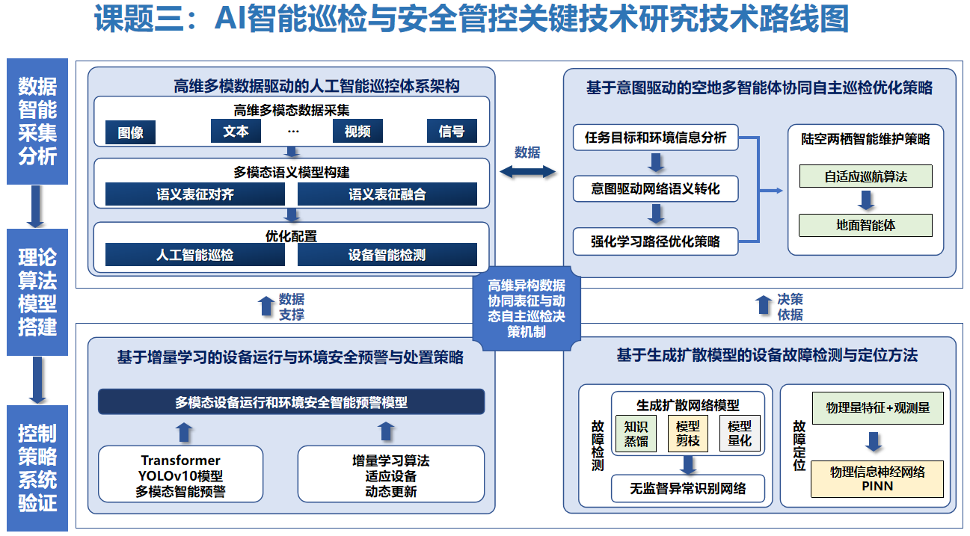

图6 课题3技术路线图

1. **高维多模数据驱动的人工智能巡控体系架构**

本课题的“高维多模数据驱动的人工智能巡控体系架构技术路线”主要包括以下几个核心步骤：通过数据（监控视频、环境信息、震动信号、电气信号、温度、振动、压力、现场图像和红外图像等）采集，进行大规模、多模态、自动化的数据筛选清理，为数据融合提供高质量支持；对于视频、图像、文本、信号等不同形式的数据，采用多模态编码器实现数据统一维度的特征对齐，解决数据来源多样、格式异构的问题，构建统一的多模态语义模型，优化配置人工智能巡检和设备智能检测模型输入参数，为巡检管控方案设计提供数据支撑。

**2. 基于意图驱动的空地多智能体协同自主巡检优化策略**

本课题的“基于意图驱动的空地多智能体协同自主巡检优化策略”技术路线主要包括以下几个核心步骤：首先，基于任务目标和环境信息，构建空地多智能体协同巡检的意图驱动框架，结合意图指令等文本信息明确任务目标，并在任务执行过程中灵活调整行为策略。其次，设计动态任务分配机制，通过实时监测任务进展和环境变化，智能体根据当前状态、任务优先级和资源状况动态调整任务分配，确保各个智能体的协同效率和任务完成度最大化。为了实现高效的巡检优化，采用智能路径规划与协同决策算法，使得智能体能够在复杂环境中避免冲突、合理分配巡检区域，并优化巡检路径。结合意图驱动和动态任务分配，提升巡检任务的适应性和执行效率，确保空地多智能体的协同巡检及维护能够在不同场景下高效且精确地完成。

**3.基于增量学习的设备运行与环境安全预警与处置策略**

本课题的“基于增量学习的设备运行与环境安全预警与处置策略”主要涉及通过增量学习技术，实现对智能场站中边缘化设备的实时运行状态检测与（植被覆盖率高，遮挡、火灾等安全隐患）环境安全预警，具体步骤如下：利用边缘计算平台部署设备监测节点，收集各类设备的运行数据（如温度、振动、压力等关键指标），结合无人机采集到的视频、图像等数据，通过多模态语义模型进行融合，对安全预警提供数据支撑；设计基于Transformer的多模态自注意力智能预警模型，通过实时监测当前数据并与预测网络的输出对比，系统能够对设备运行状态进行实时评估，实现设备运行故障预警。进一步，在基于YOLOv10的视频智能检测模型基础上，根据图像、视频等数据评估植被覆盖率和遮挡盖率，结合设备运行状态，实现环境安全预警；结合增量学习算法，动态调整模型，使其适应动态变化的环境信道，实现精准的设备健康监测。根据设备监测结果，自动定位光伏区内可能产生火灾的位置，并及时发出预警信号，进而提高设备安全性和场站运行的可靠性。

**4.基于生成扩散模型的设备故障检测与定位方法**

本课题的“基于生成扩散模型的设备故障检测与定位方法”旨在通过生成扩散模型，结合无监督学习方法，实现电力设备故障的高效故障检测与定位，具体步骤如下：利用生成扩散模型将电力设备的运行状态数据分布转为后验分布，通过多模态语义模型的输出特征引导生成扩散模重建出正常状态下的数据分布；生成模型通过知识蒸馏、模型剪枝与量化等技术实现轻量化设计，使得故障识别模型能够在资源受限的环境下（如边缘设备）快速部署和运行，减少计算资源的消耗并提升响应速度；设置阈值，比较生成数据和实时监测数据的特征差异，实现设备故障的无监督快速检测；之后，通过物理信息神经网络将物理模型和多源数据信息融合，实现故障设备精准定位。整体技术路线通过轻量化设计的生成扩散模型实现精确且高效的故障检测，结合物理计算量和多源数据信息，确保电力设备在复杂环境下的快速故障检测与精准定位，提升系统的可靠性与安全性。

**6.3.4 课题4技术路线**

围绕 “数智集控智能调度协同运行与控制关键技术研究”，为攻克千万千瓦级新能源智能运营难题，首先开展厂网调度互联协同运行与智能辅助决策分析关键技术研究，针对厂网关系复杂、传统调度模式失效问题，从厂网调度协同运行系统互联与网络安全防护、新型远程集控调度运行业务全链条数字化贯通模式、厂网智能调度协同运行业务多场景可迭代智能体这三方面着手，构建安全稳定数据交互通道；其次，鉴于新能源发电间歇性、波动性引发电网问题，开展新能源功率智能优化调度控制关键技术研究，聚焦新能源场站有功无功调控资源，依次进行特性及模型研究、运行控制边界量化表征与评估体系建立、协同优化调控方案制定及经济调控体系和策略研究；最后，针对传统控制策略瓶颈，推进基于 AI 大模型的光伏逆变器智能控制优化技术研究，构建覆盖设备启停、健康预警及清洗策略的全链路优化体系，通过以上层层递进的研究，构建数智集控智能调度协同运行与控制体系，提升新能源运营及电网调度的稳定性、高效性与智能化水平。

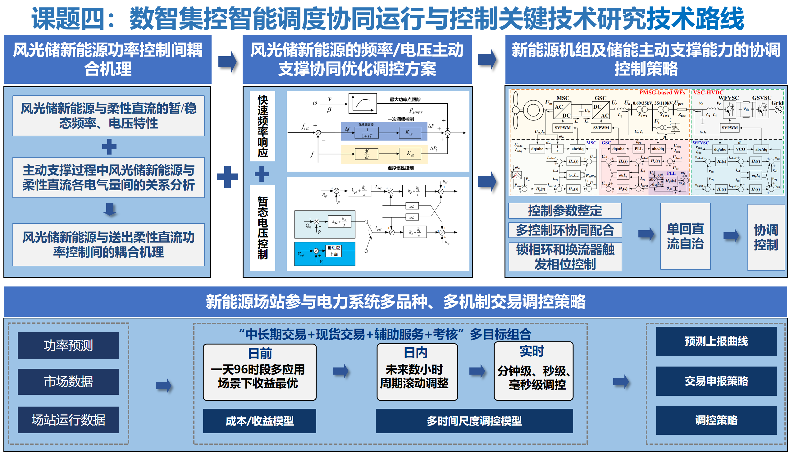

1. **厂网调度互联协同运行与智能辅助决策分析技术路线**

“厂网调度互联协同运行与智能辅助决策分析关键技术研究”通过融合自然语言处理等技术实现源网通信协议转换、构建网络安全防护协同机制、优化数据加密与传输效率，运用强化学习等打造数字化贯通模式，利用数据钻取等构建多场景可迭代智能体，开展厂网调度互联协同运行与智能辅助决策分析关键技术研究 ，具体步骤如下：在厂网调度协同运行系统互联与网络安全防护上，融合自然语言处理技术研发通信协议智能自适应转换技术，借助软件定义网络等特性研究安全防护技术协同机制，并运用同态加密技术优化数据加密与传输效率；在新型远程集控调度运行业务全链条数字化贯通模式方面，运用强化学习赋能业务工作流引擎、构建标准化数字交互体系以及融合大数据与层次分析法建立绩效评估体系；在厂网智能调度协同运行业务多场景可迭代智能体方面，引入数据钻取技术拓展多维可视化应用、基于人机交互等技术定制智能辅助监视驾驶舱，以及利用多种技术构建集控智能问答机器人知识图谱及训练智能体，以此全面提升厂网调度互联协同运行与智能辅助决策分析能力。

**（1）厂网调度协同运行系统互联与网络安全防护关键技术研究**

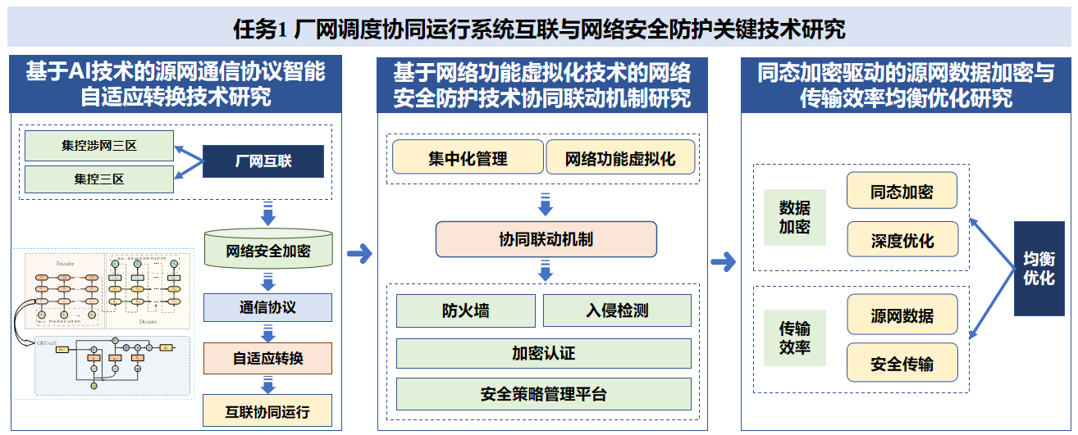

**图 x-x 课题4研究内容1-1**

**基于语义解析和智能匹配算法的源网通信协议智能自适应转换技术研究**：深入融合自然语言处理（NLP）技术里先进的词向量模型和语义理解模型，研发全新的通信协议自适应转换技术。该技术能够精准、自动地识别不同源网业务系统的通信协议，并实现高效转换，确保各类系统间数据交互的准确性与稳定性。在实际应用中，可有效解决因协议差异导致的数据传输不畅问题，大幅提升厂网调度互联协同运行的效率。

**基于网络功能虚拟化技术的网络安全防护技术的协同联动机制研究**：充分利用软件定义网络的集中化管理优势和网络功能虚拟化技术的灵活编排特性，深入研究防火墙、入侵检测、加密认证等多种网络安全防护技术的协同工作机制。通过建立统一的安全策略管理平台，实现各安全防护技术的无缝协作，从多个维度提升整体网络安全防护能力，有效抵御各类网络攻击，保障源网数据传输的安全性。

**同态加密驱动的源网数据加密与传输效率均衡优化研究**：采用前沿的同态加密技术，在确保数据加密密钥安全性的前提下，对数据加密算法进行深度优化。通过创新的算法设计和参数调整，在保障数据安全的同时，显著提高数据传输效率，有效解决数据传输与安全之间长期存在的矛盾，为源网数据的高效、安全传输提供坚实的技术支撑。

**（2）新型远程集控调度运行业务全链条数字化贯通模式研究**

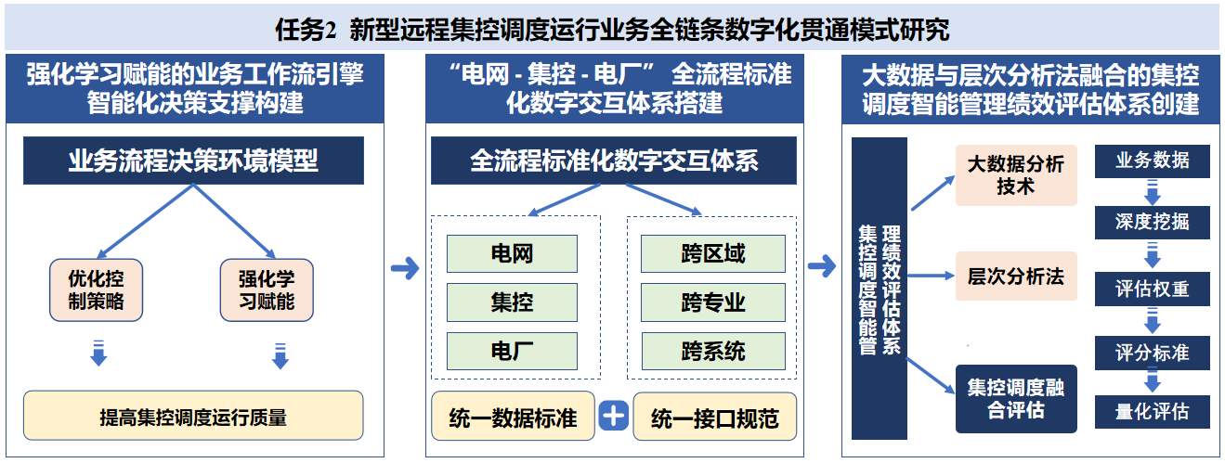

图x-x 课题4研究内容1-2

**强化学习赋能的业务工作流引擎智能化决策技术研究**：运用人工智能领域的强化学习技术，为业务工作流引擎赋予强大的智能化决策能力。通过构建逼真的业务流程决策环境模型，让引擎在与环境的持续交互和学习过程中，不断优化对业务流程的控制策略，实现对业务流程的精准控制和高效优化。例如，在面对复杂的调度任务时，能够快速生成最优的调度方案，提高集控调度运行的效率和质量。

**“电网 - 集控 - 电厂” 全流程标准化数字交互体系构建**：构建一套适用于远程集控模式的“电网 - 集控 - 电厂”三端调度运行业务全过程标准化、信息化交互流程。通过统一的数据标准和接口规范，实现跨专业、跨系统业务全流程的自动交互和数字化流转。这将打破信息孤岛，促进各环节之间的高效协作，提升整个集控调度运行的协同性和流畅性。

**大数据与层次分析法融合的集控调度智能管理绩效评估体系研究**：综合运用大数据分析技术和层次分析法，建立一套科学、全面的绩效评估体系。通过对海量业务数据的深度挖掘和分析，结合层次分析法确定各评估指标的权重，制定合理的评分标准，对基于数智技术的集控调度运行智能管理模式进行量化评估。这将为管理模式的优化和改进提供有力的数据支持，推动集控调度运行管理水平的不断提升。

**（3）厂网智能调度协同运行业务多场景可迭代智能体研究**

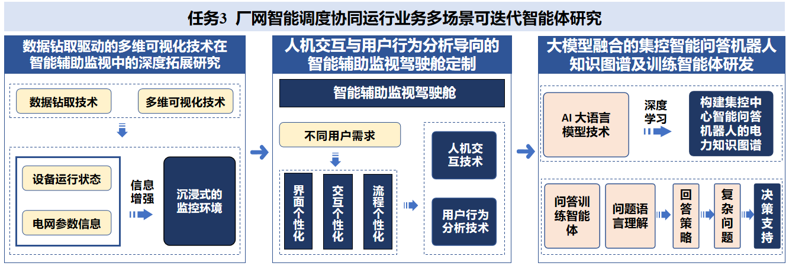

图x-x 课题4研究内容1-3

**数据钻取驱动的多维可视化技术在智能辅助监视中的深度拓展研究**：引入先进的数据钻取技术，以数据驱动图形化展示，深入挖掘多维可视化技术在远程集控智能辅助涉网调度运行监视中的应用潜力。通过构建沉浸式的监控环境，实现对设备运行状态、电网参数等信息的实时、直观展示，并利用实时增强的信息展示功能，提升对故障信息的可视化分析效果，帮助运维人员快速、准确地判断故障原因，提高故障处理效率。

**人机交互与用户行为分析导向的智能辅助监视驾驶舱研究**：基于人机交互技术和用户行为分析技术，根据不同用户的需求和操作习惯，实现智能辅助涉网调度运行监视驾驶舱的个性化定制。通过对用户行为模式的深入分析，优化交互界面和操作流程，提供更加便捷、高效的交互体验，使操作人员能够更加轻松、准确地获取所需信息，提高工作效率。

**大模型融合的集控智能问答机器人知识图谱及训练智能体研究**：充分利用自然语言处理技术和 AI 大模型技术，结合深度学习算法，对电力领域的知识进行全面、系统的抽取、融合和表示，构建集控中心涉网智能问答机器人的电力知识图谱。通过问答训练智能体，不断优化机器人的语言理解和回答策略，提高机器人对复杂问题的理解和回答能力，为集控中心的调度业务、新能源功率预测、智能运维等提供智能、准确的辅助决策支持。

**2.新能源功率智能优化调度控制关键技术路线**

“新能源功率智能优化调度控制关键技术”通过研究多种有功无功调控资源特性及构建数学模型、量化运行控制边界并建立动态评估体系、制定协同优化调控方案及相关控制体系与算法、探索参与多元市场的经济调控体系和策略，开展新能源功率智能优化调度控制关键技术研究。具体步骤包括：先针对直流侧电容/储能等多种有功无功调控资源，深入研究其多时间尺度暂/稳态调控响应特性、运行域约束等并构建调控响应数学模型；接着探究新能源场站多类型有功无功调控资源运行控制边界量化表征方法，搭建基于实时运行状态的多时间尺度调控能力动态评估体系；然后基于分级动态量化评估体系，考虑有功无功动态耦合和解耦，制定多类型可调控资源频率/电压主动支撑协同优化调控方案，提出协同主动支撑控制框架，研究相关多时间尺度有功-频率、无功-电压协同控制体系与核心算法；最后研究新能源参与多元市场机制的经济调控体系和策略 。

1. **基于AI大模型的光伏逆变器智能控制优化技术路线**

围绕光伏逆变器智能化控制需求，本课题设置光伏逆变器智能启停控制优化的研究、智能停机控制与健康预警的研究和智能清洗策略动态优化的研究，解决传统控制策略的响应滞后与规则固化瓶颈的问题，提升光伏系统运行效率与安全性。首先开展多模态时空尺度数据融合和数据动态特征提取与数据治理的技术研究，开发统一数据平台，提供了高质量数据源，为整体课题提供数据支撑。在此基础上，结合了专家知识库，使用思维链（Cot）技术，构建AI智能体的工作流引擎。通过模型微调、检索器参数优化、Prompt提示词优化和传统决策与AI决策协同等技术研究，并进行Embedding模型的适配测试选项、知识库引用文档的结构优化等方案，优化了RAG结果的准确率、召回率和语义匹配度。在决策结果执行的流程中，增加安全可信验证模块，遵循电力安全规范，对决策结果进行安全审核，保障决策结果的安全性和规范性。以上研究为整体课题提供模型支撑。在数据支撑和模型支持的前提下，AI智能控制系统集成健康管理系统的光伏设备预警数据、光伏设备健康度数据，实现光伏逆变器智能控制的动态风险感知能力。最后在通过强化学习模块与多目标优化框架，构建“清洗成本最小化”、“发电损失最小化”、“运维资源利用率最高化”的联合目标规划模型，使用AI工作流编排技术，实现基于AI大模型的光伏逆变器智能控制优化。突破传统阈值控制的局限性，构建具备自进化特性的智能决策系统，为新型电力系统安全运行提供关键技术支撑。（突显流程中的技术性）

**6.3.5 课题5技术路线**

为突破传统生产模式在信息获取离散、状态感知不足，以及线下人工决策等方面的困局，按照“强化大规模数据支撑、强化智能技术支撑、强化数据融合应用、强化生产决策指挥”的思路，按照数据采集接入、数据融合与统一建模、系统架构设计（云边协同）、功能模块开发、平台集成与示范应用技术路线方针，建成符合千万千瓦级光伏场站智慧运营需求的数据中台、AI技术中台及应用集成平台，以支撑建设集数据存储、监控、智能分析、风险预警、源网协同、决策指挥等功能于一体的新能源智慧运营平台，围绕新能源业务，深入推进两化融合，加快实现新能源项目全生命周期数字化管理，全面推进运营管理数字化、智能化及业务创新发展。

1. 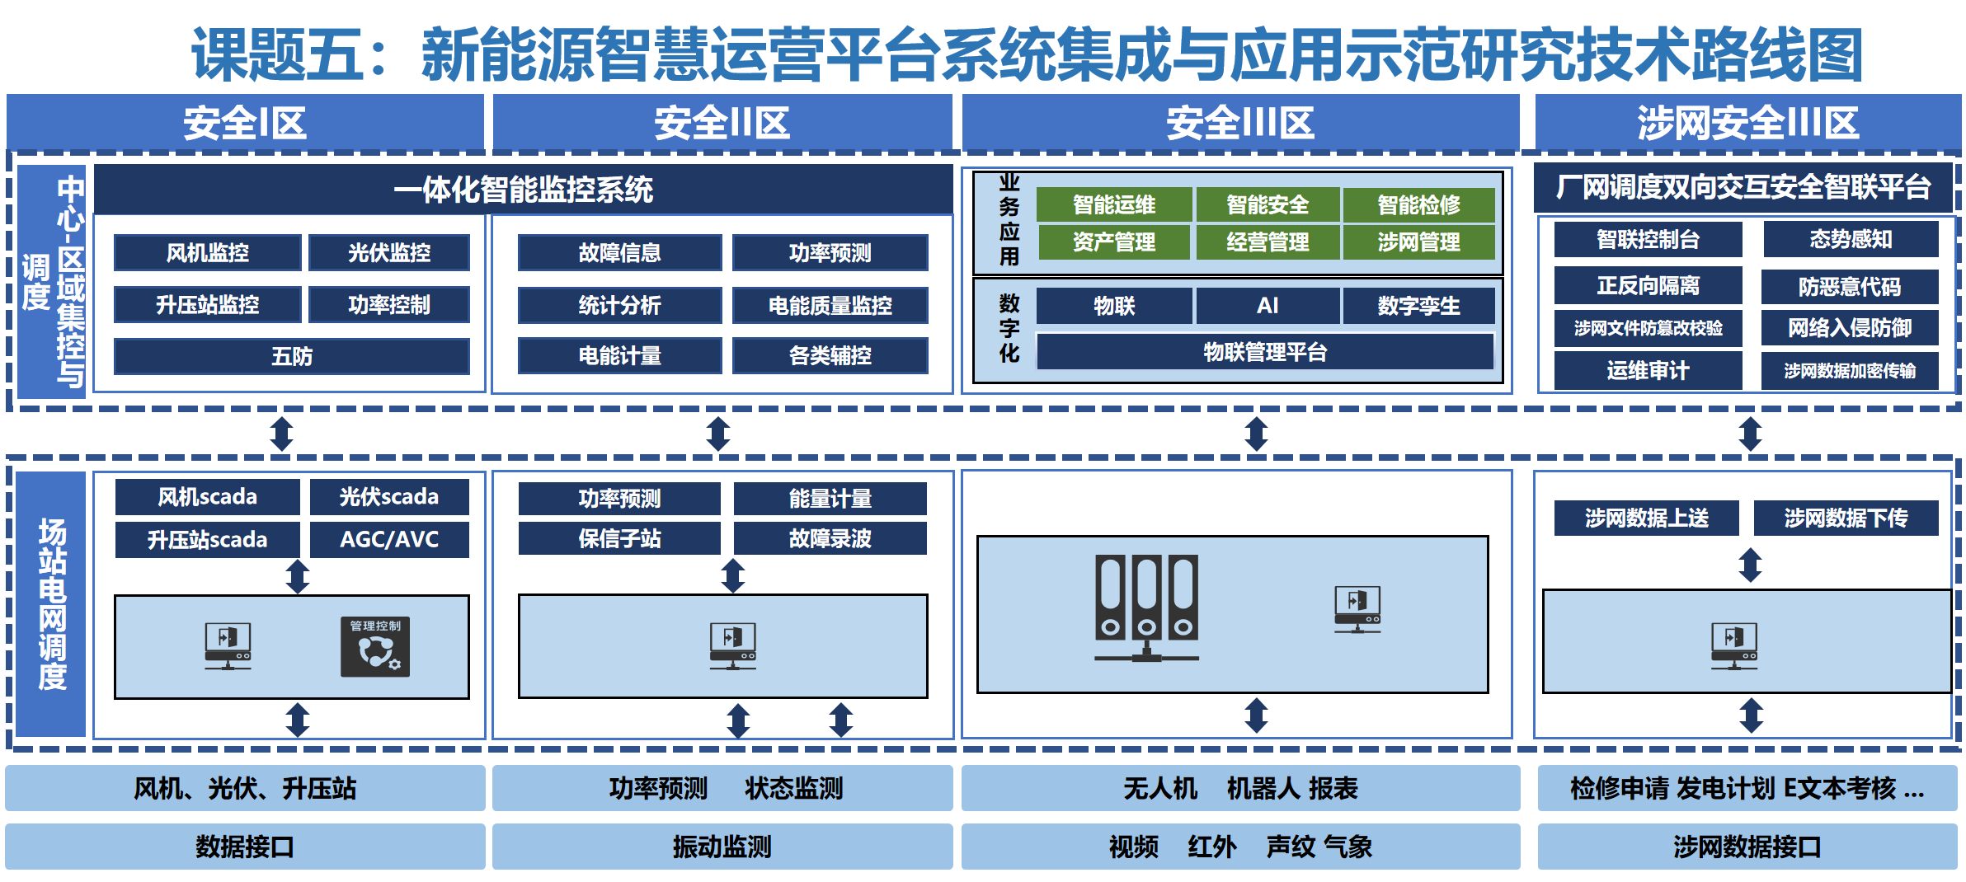**大规模数据采集接入**

实现多源异构数据的高效采集与接入，为平台提供全面、实时的数据支持。开发多协议适配器，支持Modbus、IEC104、OPC UA、IEC61850等多种工业协议，实现设备数据的统一接入。部署高性能数据采集网关，支持高并发数据采集和实时传输。在边缘端部署边缘计算设备，对采集的数据进行清洗、压缩和初步分析，减少数据传输量。使用流式计算技术（如Apache Kafka、Flink）实现数据的实时接入和处理。采用多网络融合技术（如有线、4G/5G、卫星通信），保障复杂环境下的通信稳定性。部署本地缓存机制，在网络中断时暂存数据，待网络恢复后上传。

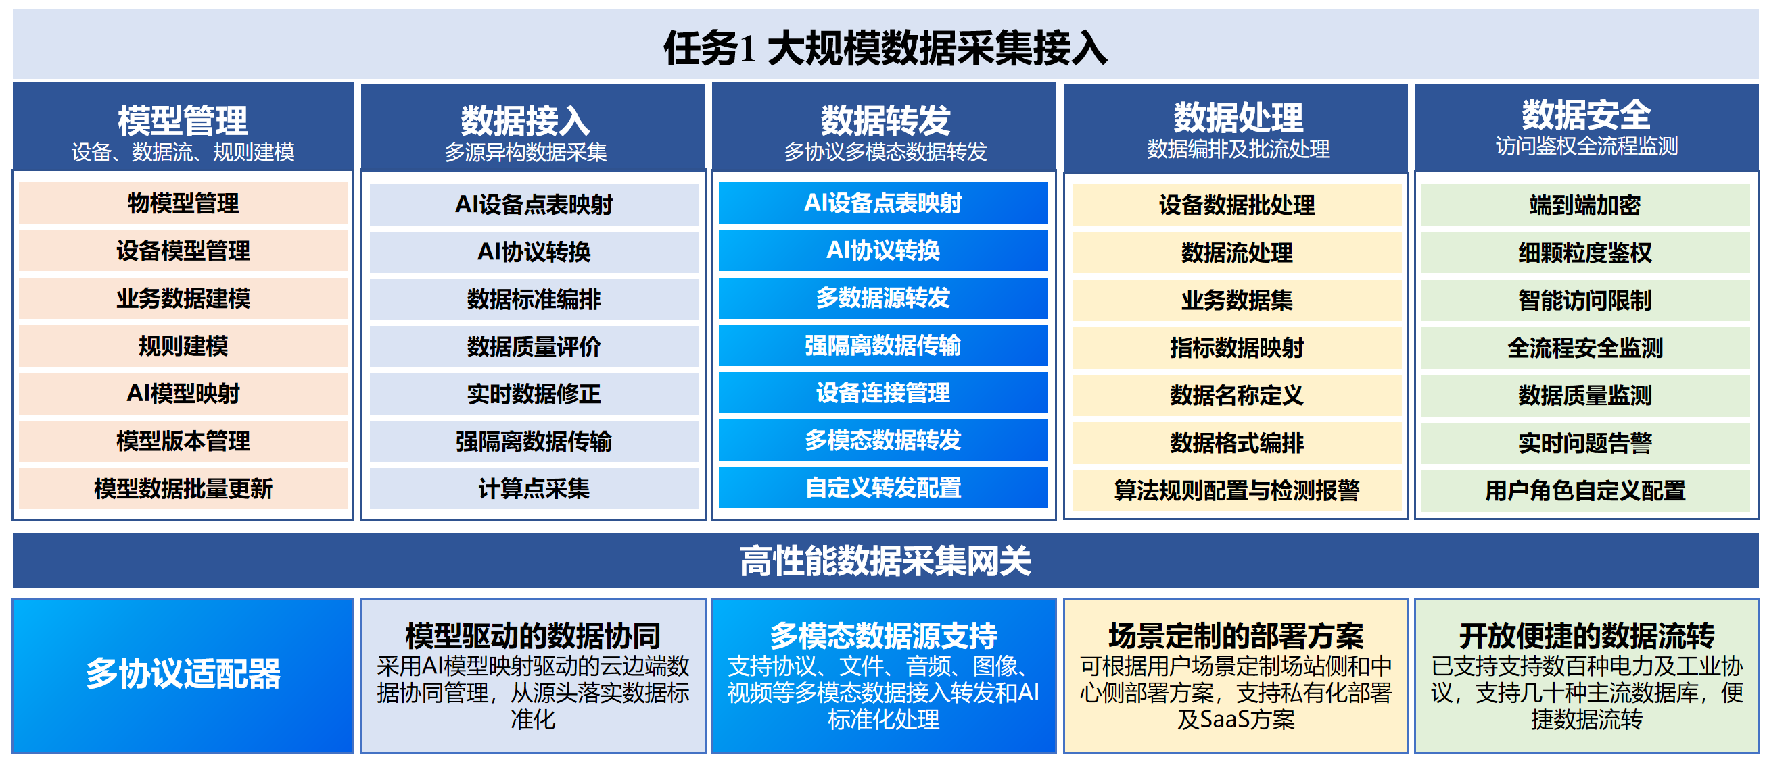

图：数据采集架构图

1. **多源异构数据与AI算法的融合集成**

面向光伏场站智慧运营的数据中台建设需求，研发多源异构数据的标准化和融合治理技术，构建统一的数据模型，为上层应用提供高质量的数据支持。制定统一的数据接入标准，对多源数据进行格式化和标准化处理。使用数据清洗技术（如去噪、插值、去重）修复低质量数据。采用ETL（Extract-Transform-Load）工具实现多源数据的抽取、转换和加载。构建数据湖或数据仓库，存储和管理多源异构数据。采用可视化建模方式，结合数据标准，设计统一的数据模型，涵盖设备运行数据、环境数据、运维数据等多维度信息。基于大模型技术，结合数据质量校验工具，研发数据完整性、准确性、一致性、合规性、重复性进行自动化校验方法，实现提升数据质量，降低数据管理成本目标。基于知识图谱技术，构建数据之间的语义关联关系，提升数据融合的智能化水平。

面向光伏场站智慧运营的AI技术中台建设需求，研发其关键支撑技术。研发基于工作流的零代码机器学习建模技术，内置集成上百种常见统计机器学习和深度学习算法，涵盖聚类、分类、关联分析、频繁项挖掘、时序分析、图数据挖掘、文本分析、计算机视觉和音视频智能分析算法，支持无需编程即可敏捷构建机器学习工作流，并且支持AI算法的全生命周期管理和算法部署服务能力。研究基于大模型的智能建模技术，并据此研发基于外部知识库和LLM Agent的智能应用构建方法，建设形成基于可视化编排模式的生成式AI应用构建能力。

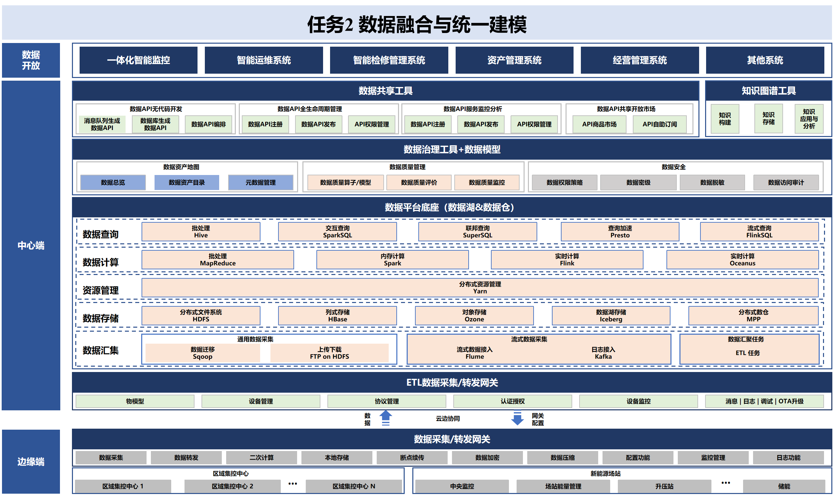

图：数据融合架构图

1. **云边协同系统构优化**

构建高可用、可扩展的系统架构，实现边缘计算与云计算的协同，满足平台的高效运行需求。采用分层架构设计，将实时性要求高的任务（如数据预处理、实时分析）放在边缘端处理，将复杂分析任务（如大数据分析、模型训练）放在云端处理。部署边缘计算节点，支持本地化数据处理和决策。使用分布式计算框架（如Hadoop、Spark）实现大规模数据的并行处理。部署分布式存储系统（如HDFS、对象存储），保障数据的高效存储和访问。采用微服务架构和容器化技术（如Docker、Kubernetes），实现系统的模块化和可扩展性。部署负载均衡和故障转移机制，保障系统的高可用性和容错性。

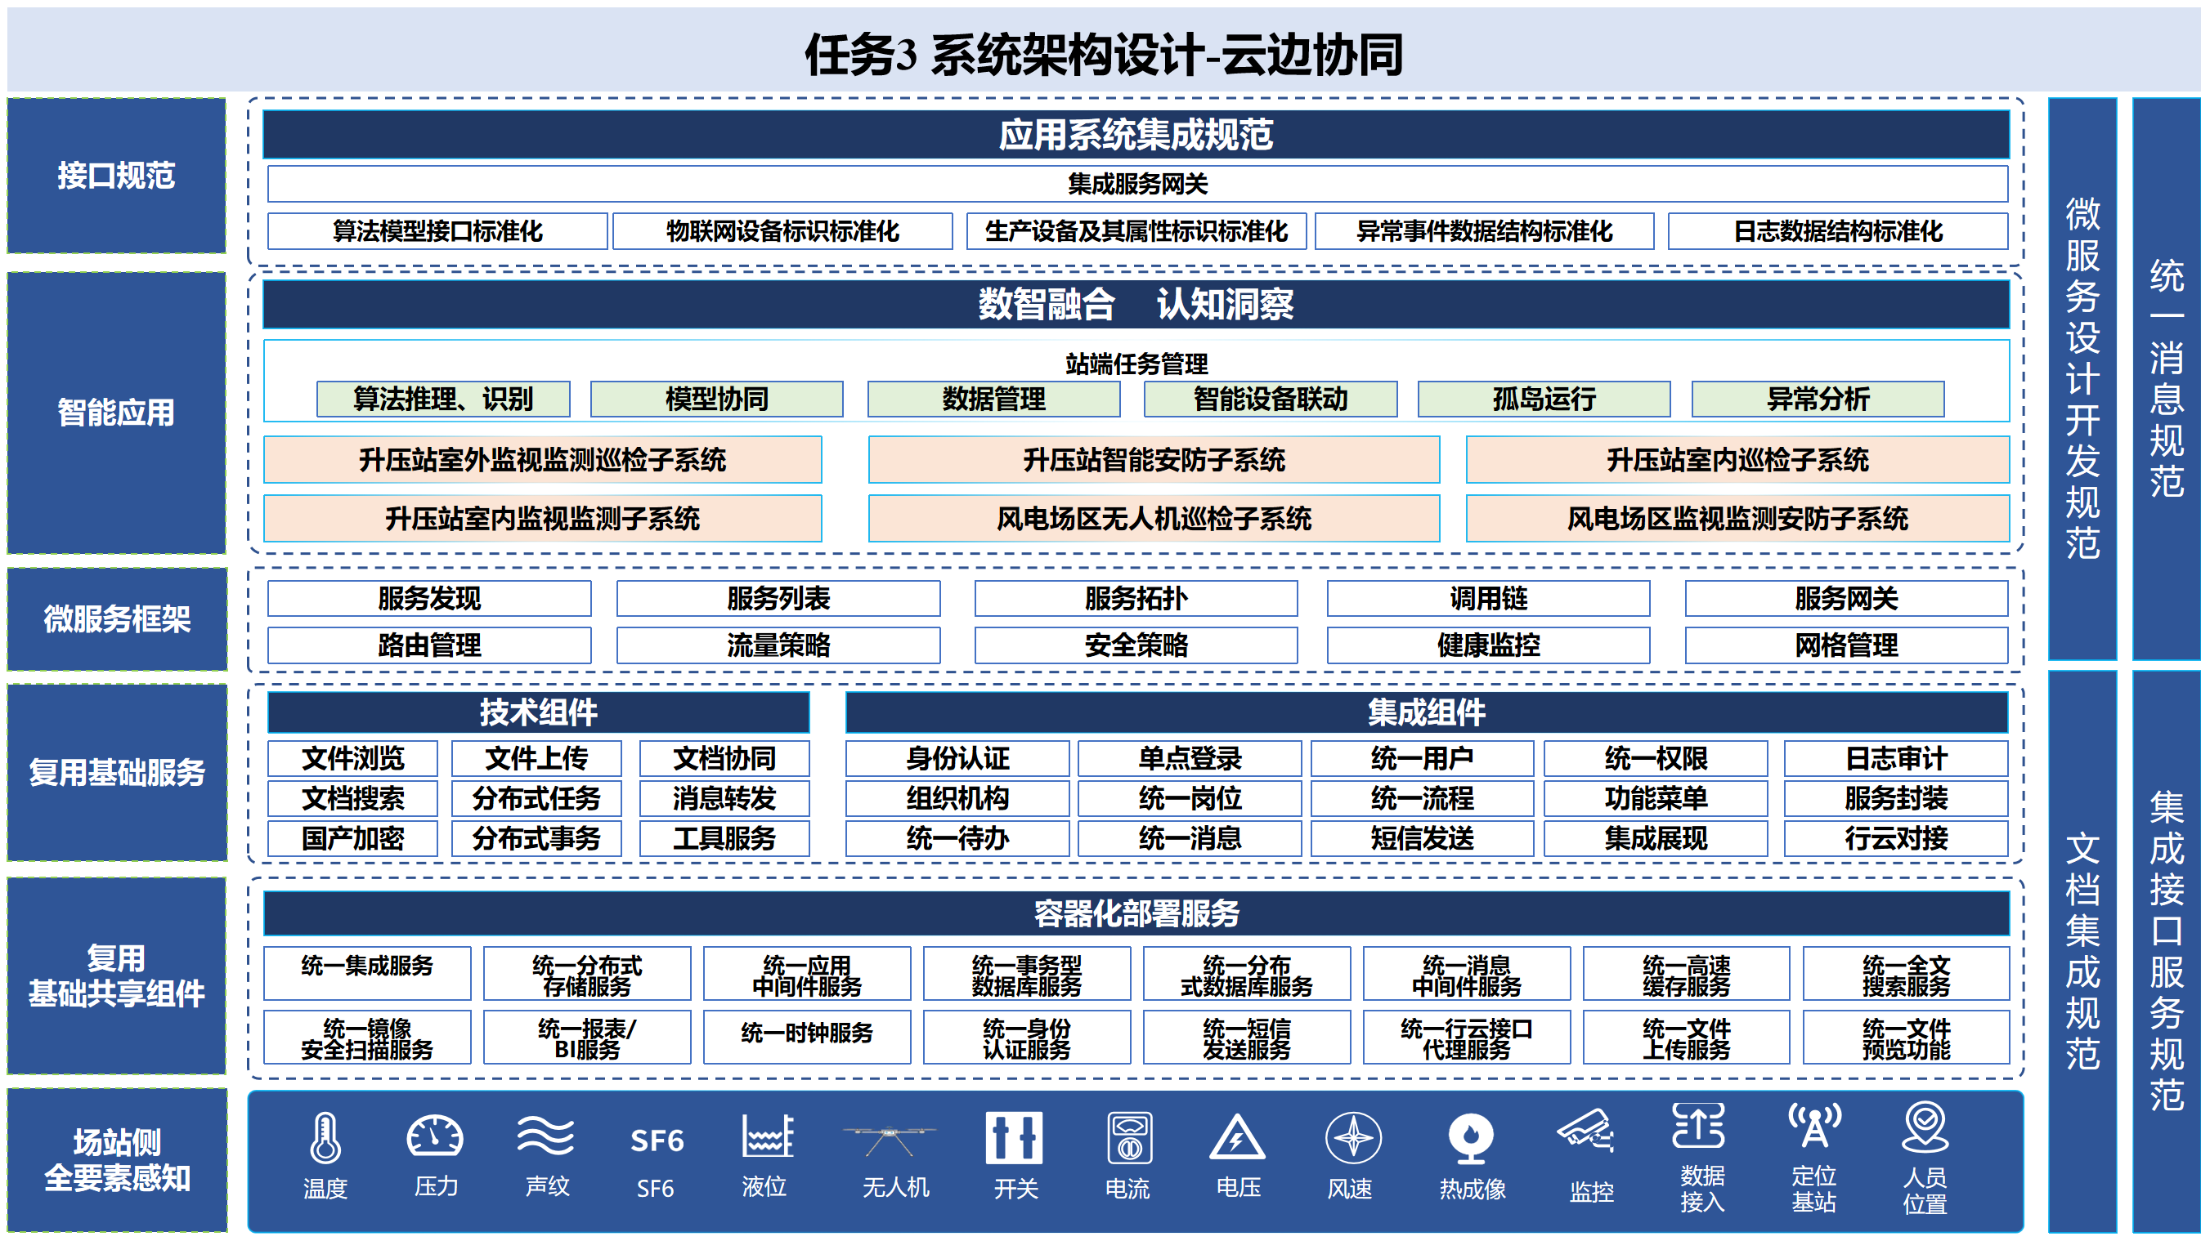

图：云边实现架构图

1. **功能模块开发**

采用微服务架构，开发设备知识库、智能控制、智能排程等核心功能模块。开发基于深度学习的知识库，结合多源数据实现设备知识库的实时辅助。使用在线学习和迁移学习技术，优化模型性能并适应不同场站和设备类型。设计多智能体协同控制算法，实现无人机和摄像头的任务分配和路径规划。结合边缘计算和深度学习技术，实现图像和视频数据的实时处理与缺陷检测。构建基于机器学习的火灾风险评估模型，实现动态火灾风险预测。设计智能防火策略引擎，自动生成并执行防火措施。开发高精度功率预测模型，结合天气、设备状态和历史数据进行预测。构建基于意图驱动的多智能体协同自主巡检功能，部署多智能体巡检终端，通过语义化指令动态生成最优巡检路径，覆盖常规巡检、应急特巡等场景，实现新能源场站的远程巡检。构建设备健康自动分析诊断与预警功能，通过融合多源数据、利用智能分析模型和数字孪生技术，实现了对风电、光伏等新能源设备的实时监测、精准诊断和提前预警。构建基于智能清洗机器人的新能源光伏板清洗功能，通过高效、节水、适应复杂环境等特点，解决了传统清洗方式的诸多弊端，提升了光伏电站的运维效率和发电性能。设计智能化运维决策支持系统，提供优化建议和故障处理方案。采用模型预测控制（MPC）技术，实现新能源场站与电网的协调运行。设计多时间尺度优化策略，平衡电网安全性与新能源消纳经济性。

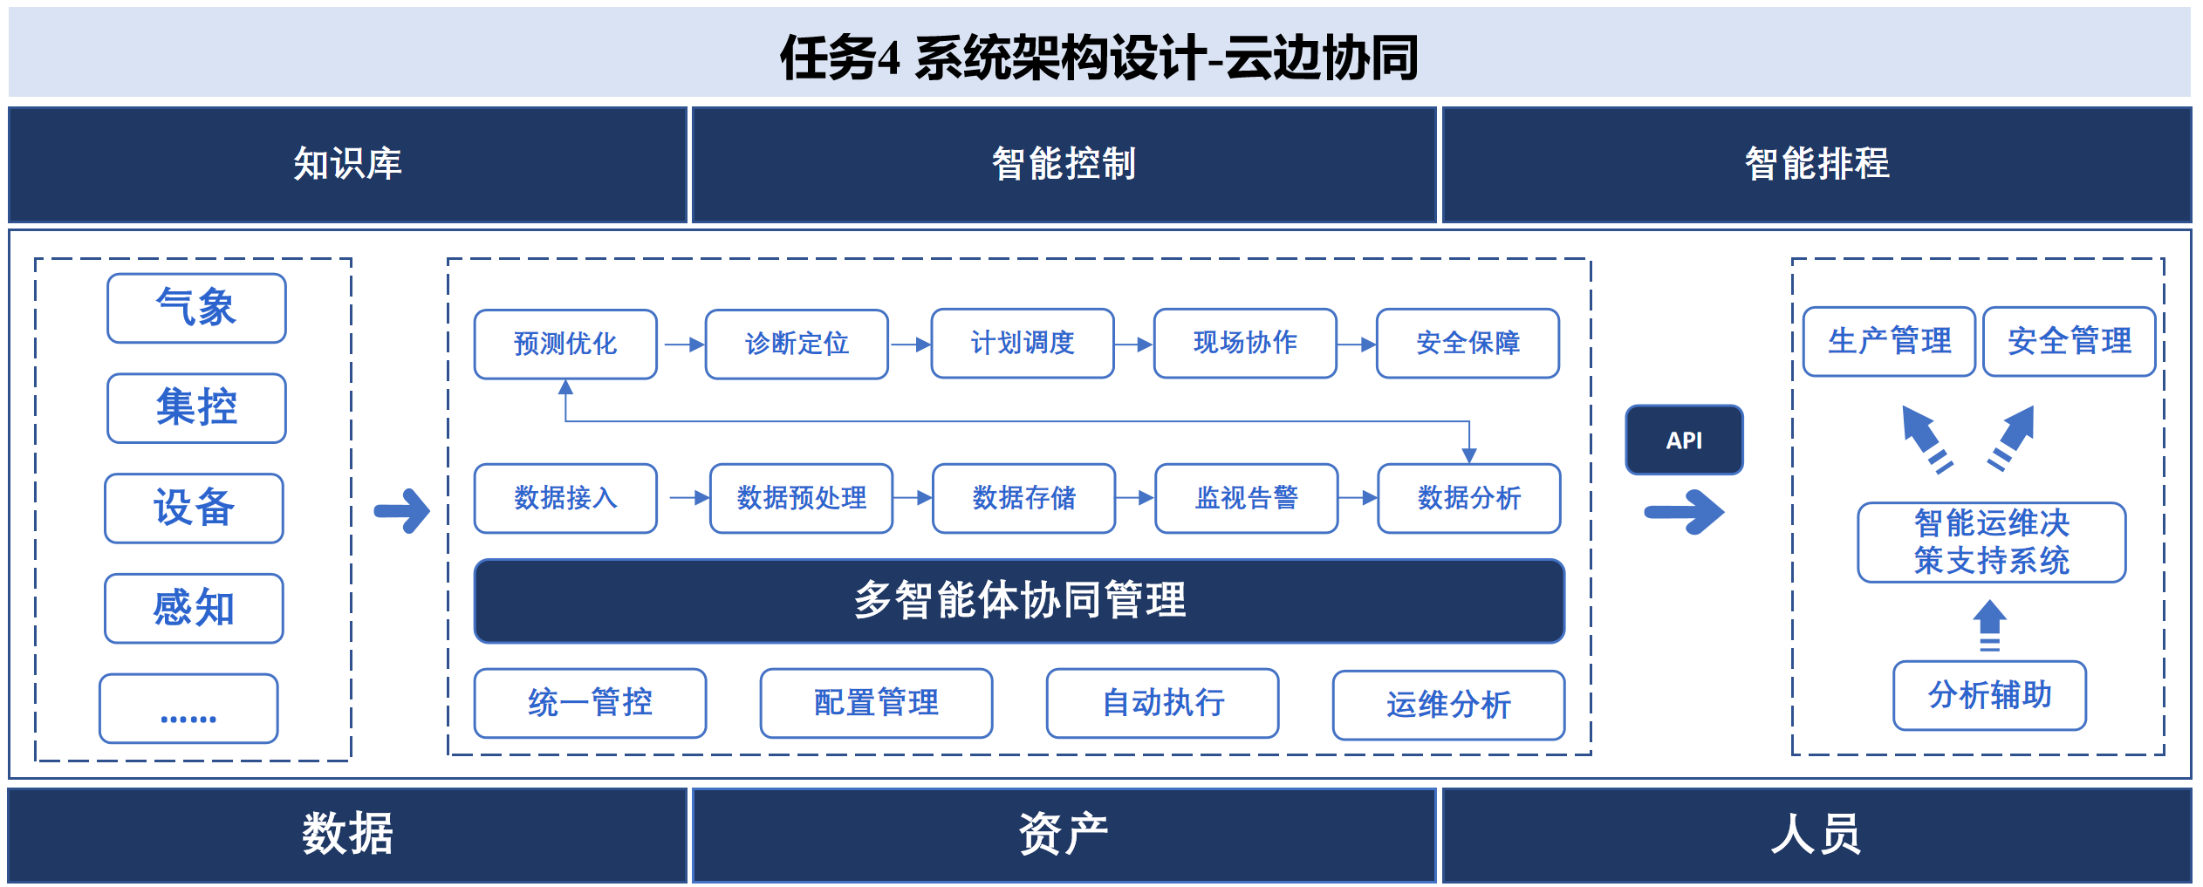

1. **平台集成与示范应用**

研发建成数据中台、AI技术中台及应用集成平台，并据此集成各功能模块，进行示范应用与推广。采用微服务架构，将各功能模块集成到统一平台中，实现数据共享和功能协同。开发可视化界面，实时展示设备状态、巡检结果、灾害预警、功率预测等信息。在典型新能源场站进行示范应用，验证平台的功能和性能。收集用户反馈，优化平台设计和功能实现。根据示范应用结果，逐步推广到更多新能源场站。持续优化平台功能，支持更多新能源类型和应用场景。